本校參加100學年度全國學生音樂比賽優勝頒發獎金照片101.06.29.
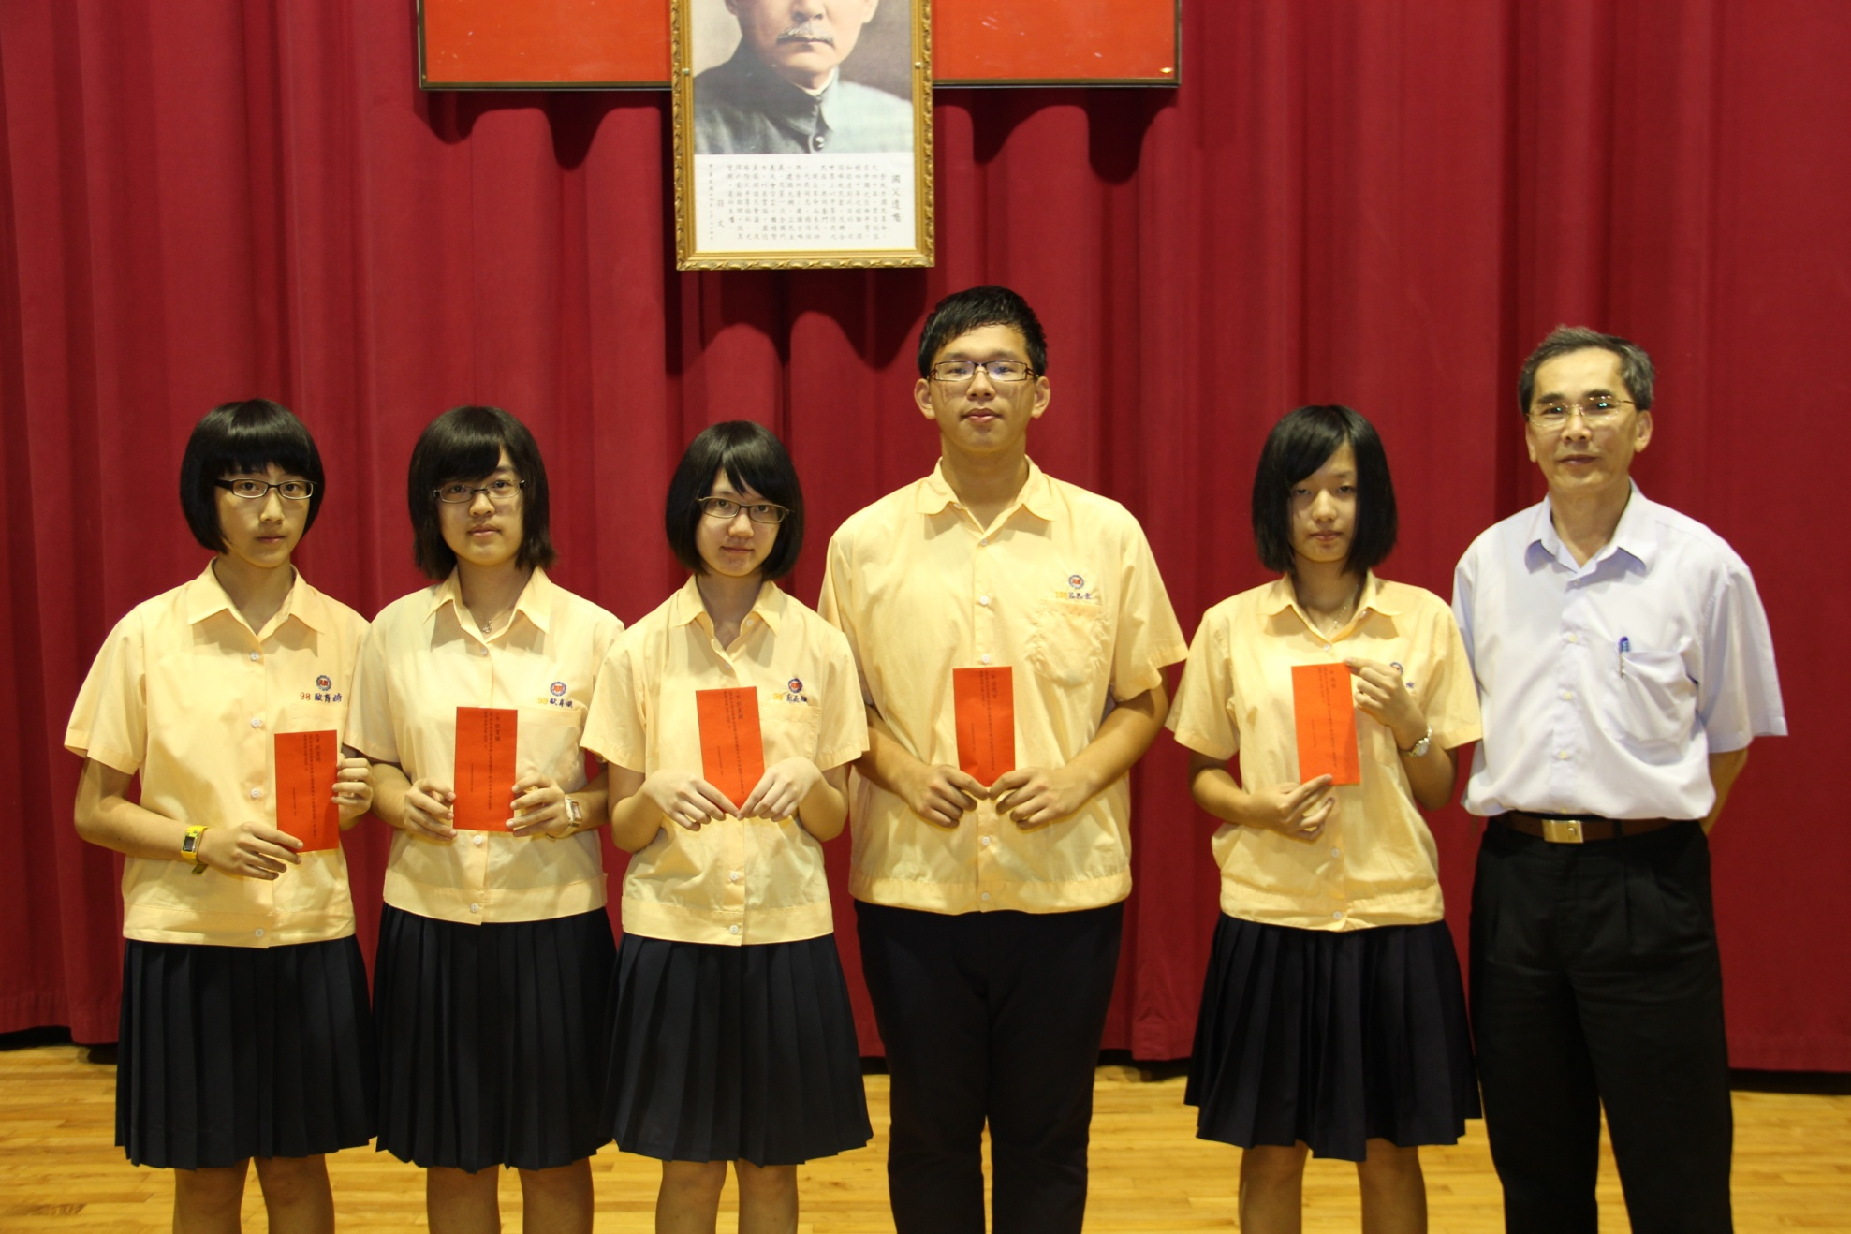
獲獎學生：九年勇班歐育綺、高二智班歐育纖、高二愛班郭嘉穎、高一勤班呂思宏、高一勤班孫瑜

